Tugas mingguan ke-13
Nama : Silfiana Dwi Nabiilah
NIM : 221344028
Kelas : 1A TNK
Mata Kuliah : Elektronika Digital Dasar
Dosen : Bapak Ferry Satria, BSEE., M.T.
Ibu Rahmawati Hasanah. S.ST., M.T.
- Perbedaan Encoder dan Decoder
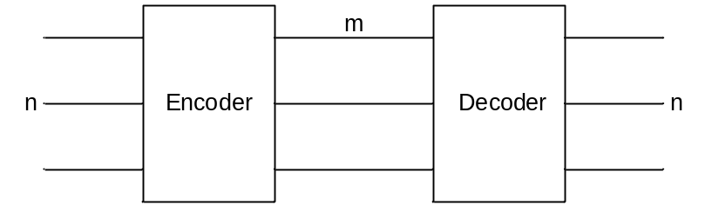

- Pada Encoder
n = Input serta m = output
n = 2^{m}
Contoh :
1. n = 8 maka m = 2³
2. n = 16 maka m = 2⁴
- Pada Decoder
n = output serta m = input
n = 2^{m}
Contoh :
1. n = 8 maka m = 2³
2. n = 16 maka m = 2⁴

- Tabel Kebenaran Encoder 4 to 2
Input |  |  |  | Output
I3 | I2 | I1 | I0 | Y1 | Y0
0 | 0 | 0 | 1 | 0 | 0
0 | 0 | 1 | 0 | 0 | 1
0 | 1 | 0 | 0 | 1 | 0
1 | 0 | 0 | 0 | 1 | 1
Pada Encoder 4 to 2 ini memiliki 4 buah input yaitu I3, I2, I1 dan I0 serta memiliki 2 buah output yaitu Y1 dan Y0.
Persamaan :
$$Y_{0}=I_{3}+I_{1}$$
$$Y_{1}=I_{3}+I_{2}$$

- Tabel Kebenaran Decoder 2 to 4
Input |  | Output
Y1 | Y0 | I3 | I2 | I1 | I0
0 | 0 | 0 | 0 | 0 | 1
0 | 1 | 0 | 0 | 1 | 0
1 | 0 | 0 | 1 | 0 | 0
1 | 1 | 1 | 0 | 0 | 0
Pada Decoder 2 to 4 ini memiliki 2 buah input yaitu Y1 dan Y0 serta memiliki 4 buah output yaitu I3, I2. I1 dan I0.
Persamaan :
$$I_{0}=\overline{Y_{1}}+\overline{Y_{0}}$$
$$I_{1}=\overline{Y_{1}}+Y_{0}$$
$$I_{2}=Y_{1}+\overline{Y_{0}}$$
$$I_{3}=Y_{1}+Y_{0}$$
- Rangkaian Encoder 4 to 2 dan Decoder 2 to 4
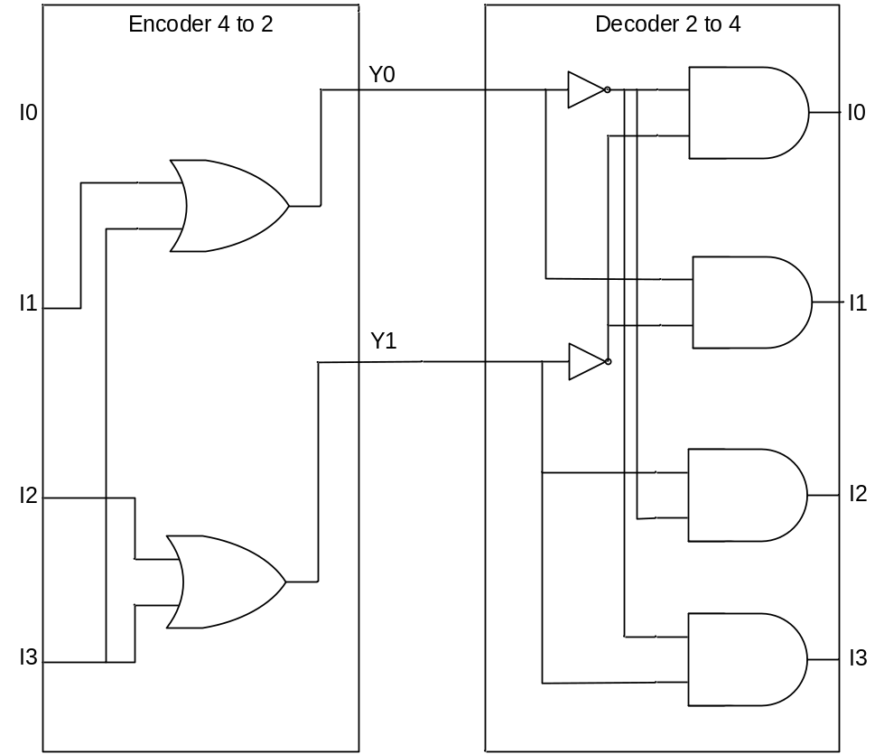

- Priority Encoder 4 to 2
Input |  |  |  | Output
I3 | I2 | I1 | I0 | Y1 | Y0
0 | 0 | 0 | 1 | 0 | 0
0 | 0 | 1 | X | 0 | 1
0 | 1 | X | X | 1 | 0
1 | X | X | X | 1 | 1
X = Don’t care
- K-MaP Y0
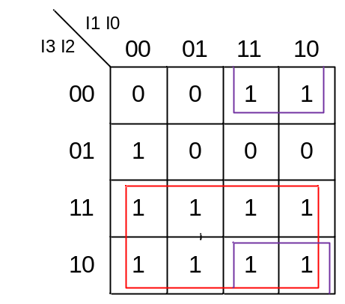
Persamaan :
$$Y_{0}=I_{3}+\overline{I_{2}}×I_{1}$$
- K-Map Y1
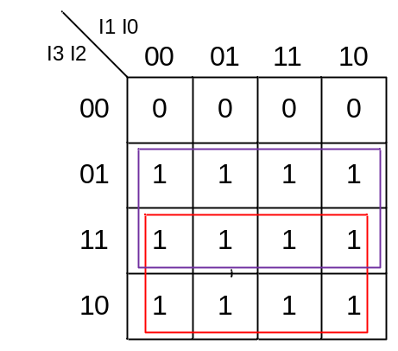
Persamaan :
$$Y_{1}=I_{2}+I_{3}$$

- Aplikasi Encoder dan Decoder
- Diketahui terdapat 3 saklar lampu, lampu akan menyala bila dua atau lebih saklar on. Tentukan tabel kebenaran, K-map dan Persamaannya!
Tabel Kebenaran :
Input |  |  | Output
A | B | C | L
0 | 0 | 0 | 0
0 | 0 | 1 | 0
0 | 1 | 0 | 0
0 | 1 | 1 | 1
1 | 0 | 0 | 0
1 | 0 | 1 | 1
1 | 1 | 0 | 1
1 | 1 | 1 | 1
- K-Map :
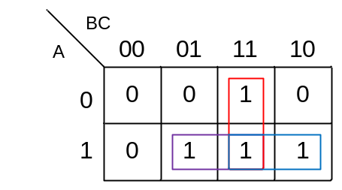
Persamaan :
$$L=BC+AC+AB$$
- Diketahui terdapat 3 saklar dan 1 lampu, lampu akan menyala jika seluruh saklar on atau statu saklar on, lampu akan padam jika seluruh saklar off atau dua saklar on. Tentukan tabel kebenaran, K-map dan Persamaannya!
- Tabel Kebenaran :
Input |  |  | Output
A | B | C | L
0 | 0 | 0 | 0
0 | 0 | 1 | 1
0 | 1 | 0 | 1
0 | 1 | 1 | 0
1 | 0 | 0 | 1
1 | 0 | 1 | 0
1 | 1 | 0 | 0
1 | 1 | 1 | 1
- K-Map :
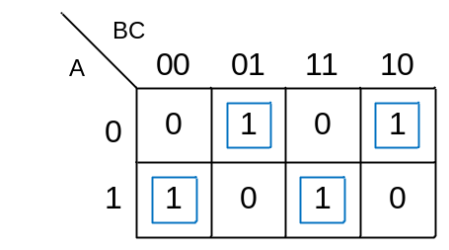
Persamaan :
$$L=\overline{AB}C+\overline{A}B\overline{C}+A\overline{BC}+ABC$$
$$L=\overline{A}\left(\overline{B}C+B\overline{C}\right)+A(\overline{BC}+BC)$$
$$L=\overline{A}\left(B⊕C\right)+A\left(\overline{B⊕C}\right)$$
$$L=A⊕B⊕C$$

- Konversi Oktal ke Biner Dengan Encoder 8 to 3
- Tabel Kebenaran :
Input (Oktal) |  | Output (Biner)
I |  | Y2 | Y1 | Y0
I0 | 0 | 0 | 0 | 0
I1 | 1 | 0 | 0 | 1
I2 | 2 | 0 | 1 | 0
I3 | 3 | 0 | 1 | 1
I4 | 4 | 1 | 0 | 0
I5 | 5 | 1 | 0 | 1
I6 | 6 | 1 | 1 | 0
I7 | 7 | 1 | 1 | 1
- Persamaan :
$$Y_{0}=I_{1}+I_{3}+I_{5}+I_{7}$$
$$Y_{1}=I_{2}+I_{3}+I_{6}+I_{7}$$
$$Y_{2}=I_{4}+I_{5}+I_{6}+I_{7}$$
- Rangkaian :
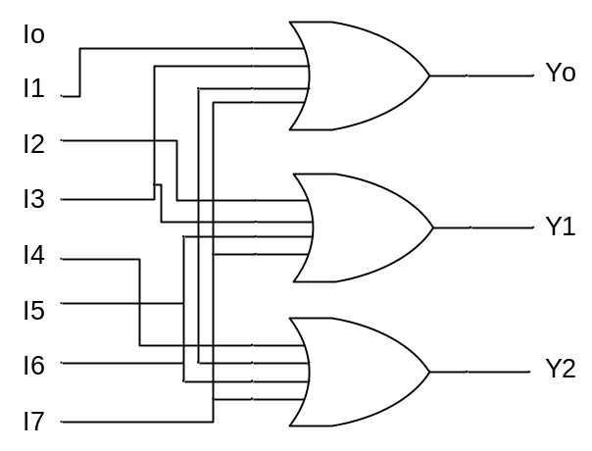

- Konversi Biner ke Oktal Dengan Decoder 3 ke 8
- Tabel Kebanran :
Input |  |  | Output
B2 | B1 | B0 | I7 | I6 | I5 | I4 | I3 | I2 | I1 | I0
0 | 0 | 0 | 0 | 0 | 0 | 0 | 0 | 0 | 0 | 1
0 | 0 | 1 | 0 | 0 | 0 | 0 | 0 | 0 | 1 | 0
0 | 1 | 0 | 0 | 0 | 0 | 0 | 0 | 1 | 0 | 0
0 | 1 | 1 | 0 | 0 | 0 | 0 | 1 | 0 | 0 | 0
1 | 0 | 0 | 0 | 0 | 0 | 1 | 0 | 0 | 0 | 0
1 | 0 | 1 | 0 | 0 | 1 | 0 | 0 | 0 | 0 | 0
1 | 1 | 0 | 0 | 1 | 0 | 0 | 0 | 0 | 0 | 0
1 | 1 | 1 | 1 | 0 | 0 | 0 | 0 | 0 | 0 | 0
- Persamaan :

$$I_{0}=\overline{B_{0}}∙\overline{B_{1}}∙\overline{B_{2}}$$
$$I_{1}=B_{0}∙\overline{B_{1}}∙\overline{B_{2}}$$
$$I_{2}=\overline{B_{0}}∙B_{1}∙\overline{B_{2}}$$
$$I_{3}=B_{0}∙B_{1}∙\overline{B_{2}}$$
$$I_{4}=\overline{B_{0}}∙\overline{B_{1}}∙B_{2}$$
$$I_{5}=B_{0}∙\overline{B_{1}}∙B_{2}$$
$$I_{6}=\overline{B_{0}}∙B_{1}∙B_{2}$$
$$I_{7}=B_{0}∙B_{1}∙B_{2}$$

- BCD to 7 Segment Decoder
- Common Cathode dan Common Anode
IC Decoder Digital , adalah perangkat yang mengubah satu format digital menjadi format digital lainnya dan salah satu perangkat yang paling umum digunakan untuk melakukan ini disebut Binary Coded Decimal (BCD) to 7-Segment Display Decoder.
Display tipe 7-segment LED (Light Emitting Diode) atau LCD (Liquid Crystal Display), menyediakan cara yang sangat nyaman untuk menampilkan informasi atau data digital dalam bentuk angka, huruf atau bahkan karakter alfanumerik.
Biasanya display 7-segmen terdiri dari tujuh LED berwarna individu (disebut segmen), dalam satu paket display tunggal. Untuk menghasilkan angka atau karakter HEX yang diperlukan dari 0 hingga 9 dan A hingga F , pada tampilan kombinasi yang benar dari segmen LED perlu menyala dan Dekoder Tampilan BCD ke 7-segmen seperti 74LS47 melakukan hal itu.
Layar LED 7-segmen standar umumnya memiliki delapan (8) koneksi input, satu untuk setiap segmen LED dan satu yang berfungsi sebagai terminal umum atau koneksi untuk semua segmen layar internal. Beberapa tampilan tunggal juga memiliki pin input tambahan untuk menampilkan titik desimal di pojok kanan bawah atau kiri.
Dalam elektronika ada dua jenis tampilan digital LED 7-segmen yang penting.
- Tampilan Katoda Umum (CCD) – Pada tampilan katoda umum, semua koneksi katoda LED digabungkan menjadi logika “0” atau ground. Segmen individu diterangi oleh penerapan sinyal "TINGGI", logika "1" ke terminal Anoda individu.
- Tampilan Anoda Umum (CAD) – Dalam tampilan anoda umum, semua sambungan anoda dari LED digabungkan menjadi logika “1” dan masing-masing segmen diterangi dengan menghubungkan terminal Katoda individu ke logika “RENDAH”. sinyal “0”.
Format Katoda dan Anoda
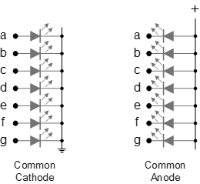
Sambungan listrik dari masing-masing dioda untuk tampilan katoda umum dan tampilan anoda umum dan dengan menerangi setiap dioda pemancar cahaya secara terpisah, mereka dapat dibuat untuk menampilkan berbagai angka atau karakter.
Format Dekoder Tampilan 7-Segmen
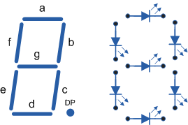
Jadi untuk menampilkan angka “3” misalnya, segmen a , b , c , d dan g perlu disinari. Jika kita ingin menampilkan angka atau huruf yang berbeda, maka rangkaian segmen yang berbeda perlu disinari. Kemudian untuk tampilan 7-segmen, kita dapat menghasilkan tabel kebenaran yang memberikan segmen-segmen yang perlu disinari agar menghasilkan karakter yang dibutuhkan seperti yang ditunjukkan di bawah ini.
- IC 7447 dan 7448
